***МКОУ «Виноградненский лицей им. Дедова Ф.И.»***

Районный семинар-практикум**:**

**«Возможности Центра «Точка роста»**

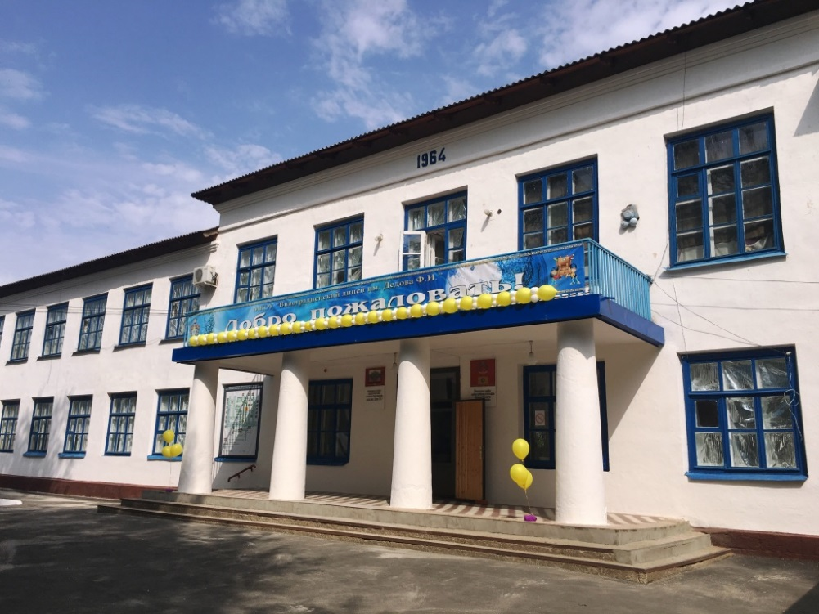

**Дата проведения**: 31 марта 2023 г.



**Категория участников**: старший методист УО ГРМО РК, руководители «Точек роста», учителя физики, химии, биологии Городовиковского р-на

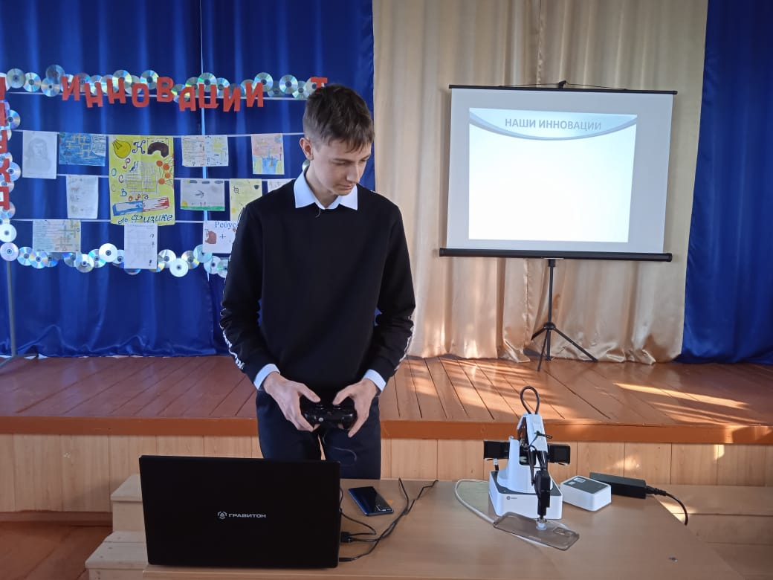

**Программа семинара**

|  |  |
| --- | --- |
| 09.30 – 10.00 | Заезд, регистрация участников семинара |
| 10.00 – 10.10 | **Открытие семинара. Приветствие директора лицея Нарыжной Т.П.** |
| 10.10 – 10.55 | **Применение цифровых лабораторий «Точка роста» в урочной деятельности** *(из опыта работы с цифровой лабораторией Releon):*  - учитель физики Швыдкая Е.Н.;  - учитель химии Харгелюнова И.Г. |
| 11.00 -11.40 | **Практическая работа по группам с использованием цифровых лабораторий Индивидуальное консультирование, обмен опытом.**  ***1-я группа:*** «Батарейка из фруктов» - учитель физики Швыдкая Е.Н.  ***2-я группа:*** «Изучение строения пламени» - учитель химии Харгелюнова И. Г. |
| 11.45 – 12.00 | **Подведение итогов семинара** |
| 12.00 - 12.30 | **Кофе - брейк** |